МИНИСТЕРСТВО НАУКИ И ВЫСШЕГО ОБРАЗОВАНИЯ

РОССИЙСКОЙ ФЕДЕРАЦИИ

ФЕДЕРАЛЬНОЕ ГОСУДАРСТВЕННОЕ АВТОНОМНОЕ ОБРАЗОВАТЕЛЬНОЕ УЧРЕЖДЕНИЕ ВЫСШЕГО ОБРАЗОВАНИЯ

«МОСКОВСКИЙ ПОЛИТЕХНИЧЕСКИЙ УНИВЕРСИТЕТ»



Анализ и спецификация требований.

Лабораторная работа №9.

Инструменты проектирования интерфейса пользователя

Группа 221-329

Студент Ушаков Матвей Викторович

Дата 15.11.2023

Преподаватель Дорофеев О. В., Тимакин О. А.

2023 г

**Цели лабораторной работы**

Изучение и получение навыков проектирования интерфейсов пользователя с без применения цифровых инструментов.

**Задачи лабораторной работы**

В качестве практического задания необходимо создать диаграмму компонентов для системы, создаваемой студентом в рамках индивидуального задания на дисциплину.

**Формулировка индивидуального задания**

Вариант 13. Мебельная фабрика

На мебельной фабрике выполняется производство и изготовление корпусной и мягкой мебели. Производство разделено на несколько цехов, в каждом из которых работает некоторое количество рабочих. У каждого цеха есть начальник, контролирующий процесс выполнения заказов. Для выполнения заказов может потребоваться работа в нескольких цехах. Информационная система предназначена для администратора фабрики.

**Ход выполнения работы**

**Мое понимание варианта**

Существует мебельная фабрика, которая выполняет заказы по разным видам мебели. Производство разделено на цехи, каждый отвечает за какой-то отдельный этап(например, вытачивание, окрашивание, сваривание каркаса, сборка, упаковка и тп).

Вертикаль управления производством на этой фабрике выглядит так:

1. владелец фабрики - в тексте задания он не был упомянут, но у фабрики должен быть владелец/владельцы, поэтому для упрощения возьмем, что он один.
2. администратор фабрики - для этого человека мы и создаем информационную систему по заданию. Администратор фабрики следит за выполнением заказов в целом, решает проблемы на производстве. Администратор фабрики исполняет поручения владельца фабрики.
3. начальник цеха - человек, который ответственен лишь за свой цех, в котором происходит лишь один этап производства. Начальник цеха является подчиненным администратора фабрики.
4. работник цеха - человек, который работает в цехе, ему выдает задачи администратор фабрики.

Уточню, что на фабрике могут работать бухгалтеры, юристы и тп, но в задании они не описаны, поэтому этот фактор мы опускаем.

Информационная система по заданию создается исключительно для администратора фабрики т.к. в других заданиях явно указываются и другие пользователи информационной системы, поэтому и весь функционал будет создаваться для администратора фабрики.

**Роли в системе**

- Администратор фабрики

**Стейкхолдеры**

- Владелец фабрики

- Администратор фабрики

- Начальник цеха

- Работники цеха

- Заказчик

- Клиенты заказчика

**Требования к системе:**

Система должна быть веб-приложением, или сайтом.

**Эскизы интерфейса**

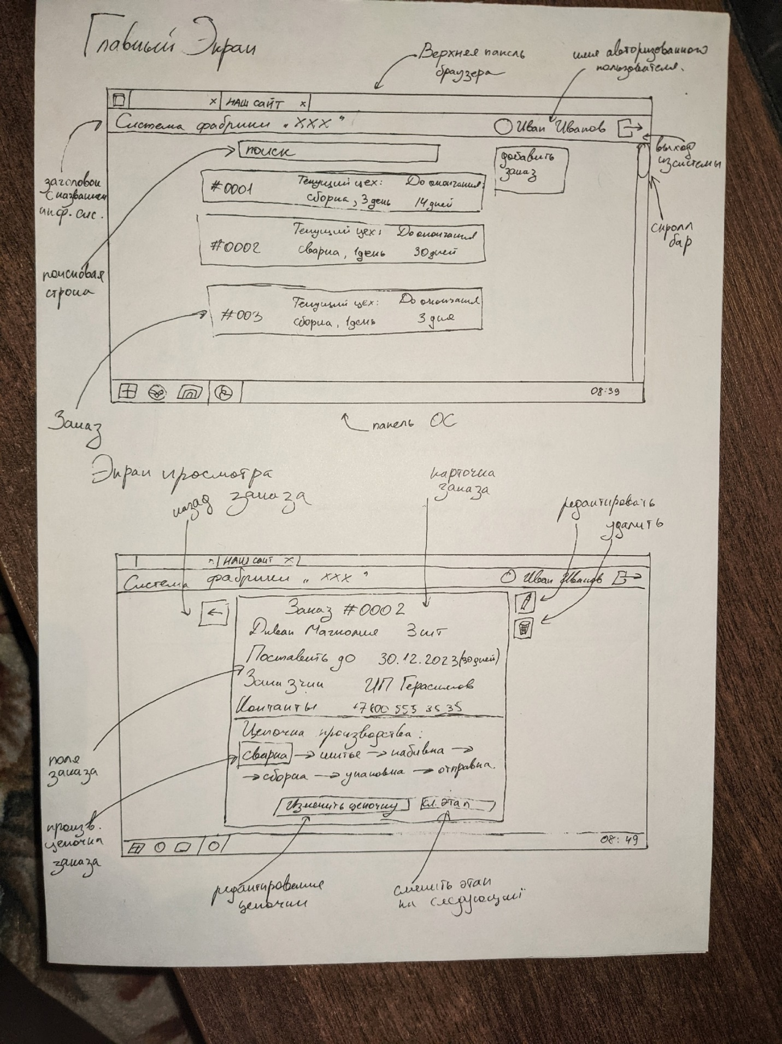

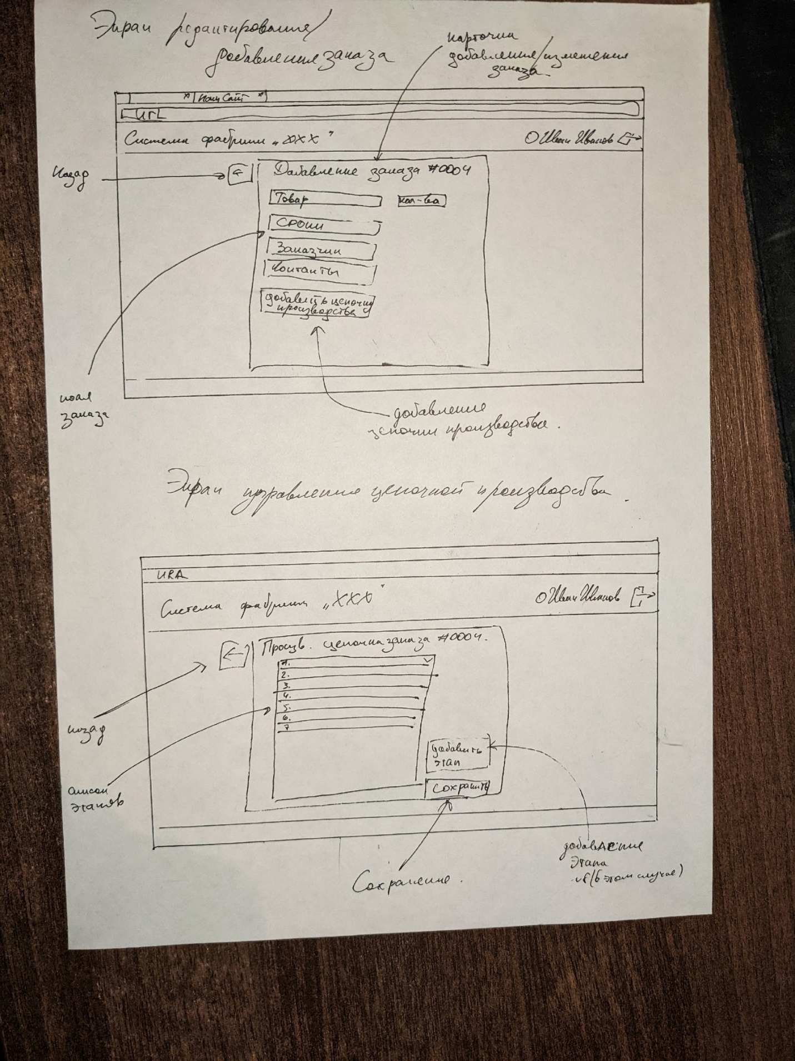

**Контрольные вопросы**

1. Какие основные преимущества имеют цифровые инструменты проектирования пользовательских интерфейсов по сравнению с «бумажным» подходом?

Разработка протекает быстрее, формы ровные, множество готовых элементов, можно сразу поделиться с остальными, или редактировать совместно

1. Существуют ли недостатки цифровых инструментов проектирования пользовательских интерфейсов по сравнению с «бумажным» подходом?

Если человек не знаком со средой проектирования, то для него нарисовать то, что он придумал, будет проще. Иногда, такой способ является более наглядным, более удобным. Над бумажными эскизами легче работать т.к. меньше отвлекаешься на взаимодействие с компьютером, поэтому твое внимание полностью сосредоточено на проектировании.

**Заключение**

Таким образом, выполняя эту лабораторную работу, я научился создавать эскизы интерфейса без применения цифровых технологий. А еще ознакомился с понятиями UX и UI.